Зачет по геометрии:
1. Две прямые на плоскости называются параллельными, если они:
а) пересекаются под прямым углом;
б) не пересекаются.
2.На рисунке соответственные углы – это…
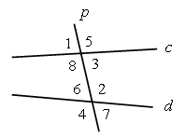
а) 5 и 6;
б) 2 и 3;
в) 5 и 2.
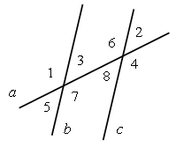
3. Укажите неверное утверждение
а) 7 и 8 – односторонние;
б) 3 и 8 – накрест лежащие;
в) 1 и 8 – соответственные.
4. Прямые параллельны, если равны…
а) вертикальные углы;
б) односторонние углы;
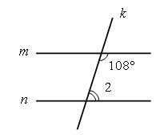
в) соответственные углы.

5. Чтобы прямые m и n пересекались, угол 2 не должен быть равен _______.
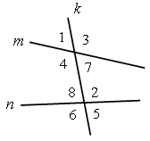
6. На рисунке накрест лежащие углы – это…
а) 1 и 2;
б) 8 и 7;
в) 3 и 6.
7. Укажите неверное утверждение:
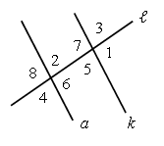
а) 5 и 2 – накрест лежащие;
б) 3 и 6 – соответственные; в) 7 и 2 – односторонние.
8. Прямые параллельны, если равны…
а) смежные углы;
б) накрест лежащие углы;
в) односторонние углы.
9. Если прямая пересекает одну из двух параллельных прямых, то:
а) она не пересекает другую;
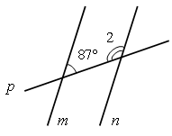
б) она пересекает и другую
10.Чтобы прямые m и n пересекались, угол 2 не должен быть равен ________.

